Порядок
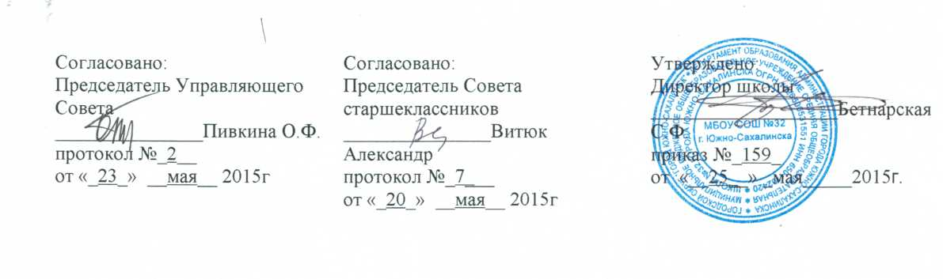
и основания перевода, отчисления и восстановления
обучающихся в МБОУ СОШ №32 города Южно-Сахалинска

1. Общие положения
1. Настоящий порядок разработан в соответствии с пунктом 2 статьи 30, со статьями 43,58,61,62 Федерального закона от 29.12.2012 № 273-ФЗ «Об образовании в Российской Федерации», на основании Устава школы.
2. Настоящий локальный акт регламентирует порядок и основания перевода, отчисления и восстановления обучающихся в МБОУ СОШ №32.

2. Порядок и основания перевода обучающихся.
2.1. Обучающиеся школы могут быть переведены в другие общеобразовательные учреждения в следующих случаях:
2.1.1. В связи с переменой места жительства.
2.1.2. В связи с переходом в общеобразовательное учреждение, реализующее другие виды образовательных программ.
2.1.3. По желанию родителей (законных представителей).
2.2. Перевод обучающегося из одного общеобразовательного учреждения в другое или из одного класса в другой осуществляется только с письменного согласия родителей (законных представителей) обучающегося.
2.3. Перевод обучающегося из одного общеобразовательного учреждения в другое может осуществляться в течение всего учебного года при наличии в соответствующем классе свободных мест согласно установленному для данного учреждения нормативу.
2.4. При переходе в общеобразовательное учреждение может быть отказано в приеме только по причине отсутствия в ней свободных мест. В случае отсутствия мест в государственном или муниципальном общеобразовательном учреждении родители (законные представители) ученика для решения вопроса о его устройстве в другое общеобразовательное учреждение обращаются непосредственно в орган исполнительной власти субъекта Российской Федерации, осуществляющий государственное управление в сфере образования, или орган местного самоуправления, осуществляющий управление в сфере образования в соответствии с частью 7 ст.67 п.4 Федерального закона № 273-ФЗ «Об образовании в Российской Федерации».
2.5. Перевод обучающегося на основании решения суда производится в порядке, установленном законодательством.
2.6. При переводе обучающегося из общеобразовательного учреждения его родителям (законным представителям) выдаются документы, которые они обязаны представить в общеобразовательное учреждение:
- личное дело;
- табель успеваемости;
- медицинская карта
- справка о выбытии ученика.
2.7. Школа выдает документы по личному заявлению родителей (законных представителей) с предоставлением справки о зачислении ребенка в другое общеобразовательное учреждение.
2.8. При переводе обучающегося в общеобразовательное учреждение прием обучающегося осуществляется с предоставлением документов:
- заявления от родителей (законных представителей);
- личного дела ученика;
- медицинской карты
- документа, подтверждающего образование за предыдущий период обучения;
- ведомости текущих отметок.
Родители (законные представители) ученика обязаны предъявить паспорт при сдаче документов ребенка в школу.
2.9. Перевод обучающихся в школе оформляется приказом директора школы.

3. Отчисление обучающихся
3.1. Отчисление обучающихся из школы допускается в случае:
3.1.1.В связи с получением образования (завершением обучения).
3.1.2.Досрочно по основаниям, установленным пунктом 3.2. настоящего порядка.
3.2. Досрочное отчисление обучающего из ОУ производится по следующим основаниям:
3.2.1. По инициативе обучающегося или родителей (законных представителей) несовершеннолетнего обучающегося, в том числе в случае перевода обучающегося для продолжения освоения образовательной программы в другую организацию, осуществляющую образовательную деятельность;
3.2.2. По инициативе школы, в случае применения к обучающемуся, достигшему возраста пятнадцати лет, отчисления как меры дисциплинарного взыскания, а также в случае установления нарушения порядка приема в школу, повлекшего по вине обучающегося его незаконное зачисление в школу;
(законных представителей) несовершеннолетнего обучающегося в школе, в том числе в случае ликвидации школе.
3.3. При досрочном отчислении из школы по основаниям, установленным пунктом 3.2.1. родители (законные представители) подают в школу заявление об отчислении и о выдаче личного дела обучающегося, медицинской карты, включающей сведения о прививках.
3.4. При переводе обучающегося для продолжения освоения образовательной программы в другую организацию родители (законные представители) представляют в школу, справку о том, что ребенок зачислен в контингент другого образовательного учреждения.
3.5. Отчисление несовершеннолетнего обучающегося, достигшего возраста пятнадцати лет, из школы как меры дисциплинарного взыскания допускается за неоднократное совершение дисциплинарных проступков: за неисполнение или нарушение устава школы, правил внутреннего распорядка и иных локальных нормативных актов по вопросам организации и осуществления образовательной деятельности.
3.6. Решение об отчислении несовершеннолетнего обучающегося, достигшего возраста пятнадцати лет и не получившего основного общего образования, как мера дисциплинарного взыскания принимается с учетом мнения его родителей (законных представителей) и с согласия комиссии по делам несовершеннолетних и защите их прав. Решение об отчислении детей-сирот и детей, оставшихся без попечения родителей, принимается с согласия комиссии по делам несовершеннолетних и защите их прав и органа опеки и попечительства.
3.7. Школа незамедлительно обязана проинформировать об отчислении несовершеннолетнего обучающегося в качестве меры дисциплинарного взыскания орган местного самоуправления, осуществляющий управление в сфере образования. Орган местного самоуправления, осуществляющий управление в сфере образования, и родители (законные представители) несовершеннолетнего обучающегося, отчисленного из школы, не позднее чем в месячный срок принимают меры, обеспечивающие получение несовершеннолетним обучающимся общего образования.
3.8. Отчисление обучающегося из школы оформляется приказом директора.
3.9 При досрочном прекращении образовательных отношений школа в трехдневный срок после издания приказа директора школы об отчислении обучающегося выдает лицу, отчисленному из школы, справку об обучении в соответствии с частью 12 ст.60 Федерального закона № 273-ФЗ «Об образовании в Российской Федерации».

4. Восстановление обучающихся
4.1. Лицо, отчисленное из школы по инициативе обучающегося до завершения освоения образовательной программы, имеет право на восстановление для обучения в школе.
4.2. Порядок и условия восстановления в школе определяются Правилами приема обучающихся.

